

Настройки экспорта Autodesk Revit

в формат IFC для компании

АО «МР Групп»

Версия 1.0

# Предисловие

**РАЗРАБОТАН** Обществом с Ограниченной Ответственностью «Айбим»

**ИЗДАНИЕ** Март 2017 г

**ИСТОРИЯ ИЗМЕНЕНИЙ**

|  |  |  |  |
| --- | --- | --- | --- |
| Дата | Версия | Описание | Автор |
| 19.03.2018 | 1.0 | Первая редакция инструкции | ООО «Айбим» |
|  |  |  |  |
|  |  |  |  |
|  |  |  |  |
|  |  |  |  |
|  |  |  |  |
|  |  |  |  |

Оглавление

1. Предисловие 2

2. Инструкция по экспорту модели в формат IFC 4

2.1 Предварительные настройки выгрузки перед экспортом 4

2.2 Экспорт проекта в файл IFC 6

# Инструкция по экспорту модели в формат IFC

## Предварительные настройки выгрузки перед экспортом

Перед выгрузкой проекта перейдите на любой 3D вид и укажите какие элементы выгружать нужно, а какие – нет. Этот пункт можно пропустить, если вы хотите выгрузить все элементы проекта.

В главном меню выберите команду «Параметры IFC». Полный путь к команде: Файл\Экспорт\Параметры\Параметры IFC

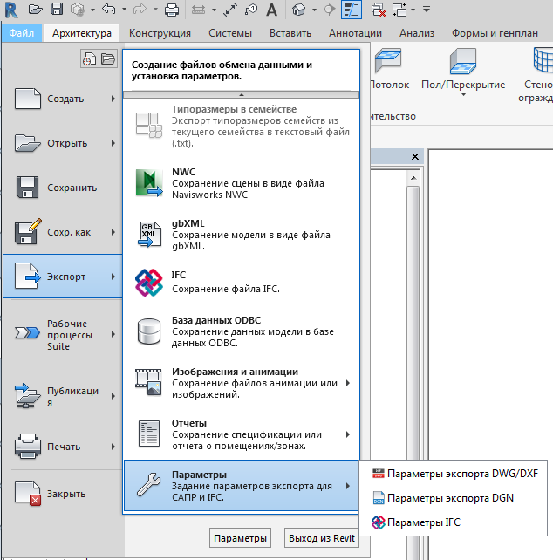

Рисунок – Меню настройки параметров IFC

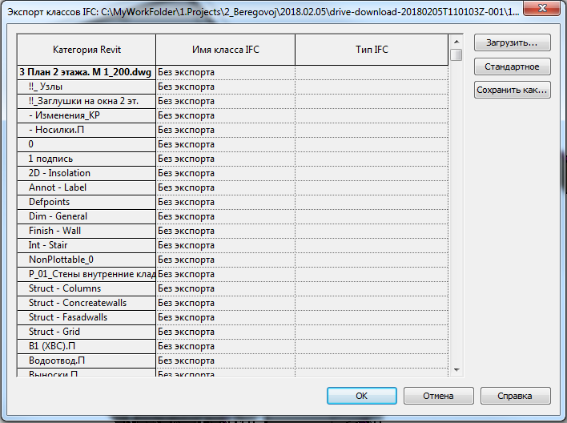Выберите команду «Загрузить» и укажите один из прилагаемых к этой инструкции файлов. [Подробнее...](https://knowledge.autodesk.com/ru/support/revit-products/learn-explore/caas/CloudHelp/cloudhelp/2018/RUS/Revit-DocumentPresent/files/GUID-B85CE60D-2868-427E-A37C-37C4F09D6016-htm.html)

Рисунок 2 - Выбор экспортируемых категорий

Файл\Экспорт\Параметры\Параметры\Загрузить IFC 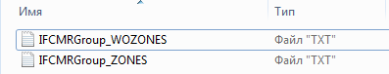

Рисунок - Имена файлов

Файл с именем IFCMRGroup_WOZONES предназначен для выгрузки всех элементов модели за исключением «Зоны» и «Помещения».

Файл с именем IFCMRGroup_ZONES предназначен для выгрузки только элементов «Зоны» И «Помещения».

После загрузки необходимого файла, нажмите «ОК».

## Экспорт проекта в файл IFC

Выберите команду «Экспорт» после настройки выгружаемых элементов. Полный путь к команде: Файл\Экспорт\IFC\

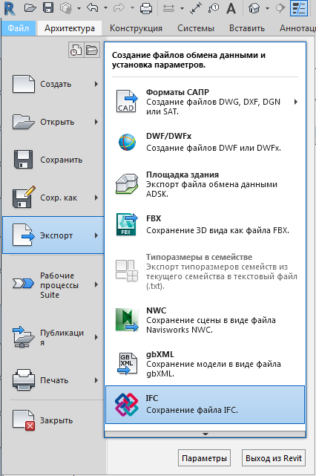

Рисунок - Меню выгрузки IFC

Настройте следующие опции выгрузки:

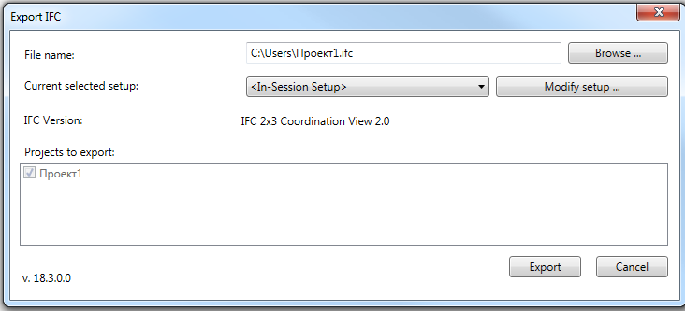

* **File name** – указать место и имена хранения будущих IFC файлов
* **Projects to export** – выбираем необходимые проекты для экспорта
* **Current selected setup** – выставляем как указано на картинке

Нажмите «Modify setup» для детальной настройки параметров экспорта

А) **General:**

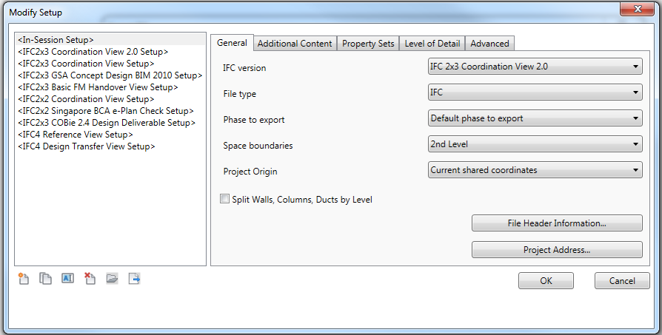

* **Phase to export** – если есть необходимость выгрузить какую-то одну стадию проекта то нужно указать ее, в обратном случае оставляем как на картинке
* **Project Origin** – настройка отвечающая за ориентацию модели в пространстве. Следует использовать вариант, который был применен при координации конкретного проекта. Если таковые настройки отсутствуют, то следует использовать настройки указанные на картинке.

Б) **Additional Content:**

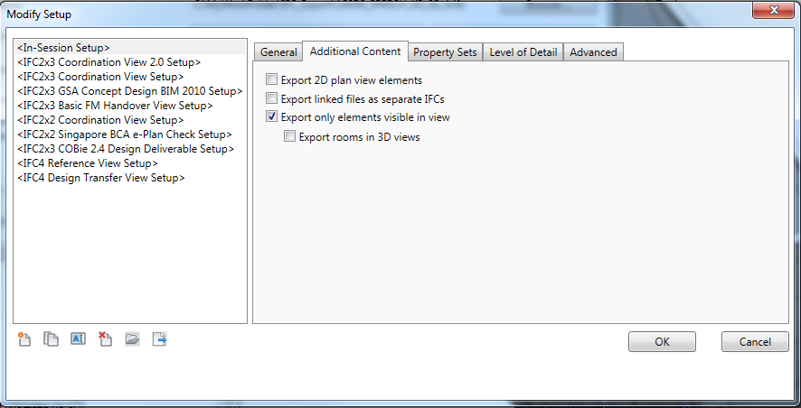

Примечание: данная настройка позволяет не выгружать скрытые элементы

В) **Property Sets:**

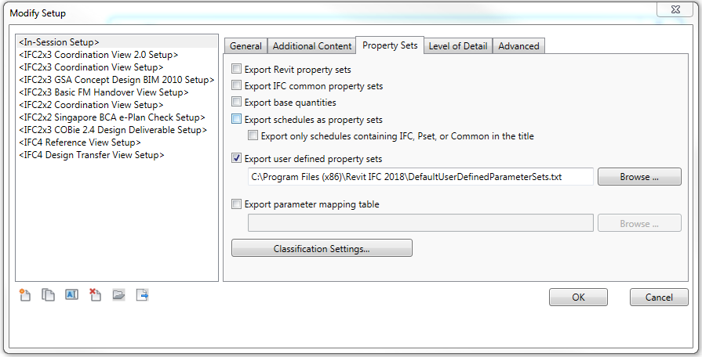

* **Export user defined property sets** – Здесь необходимо указать путь к файлу в котором определены и структурированы необходимые параметры для выгрузки. Файл имеет расширение txt и прилагается к данной инструкции

Г) **Level of Details:**

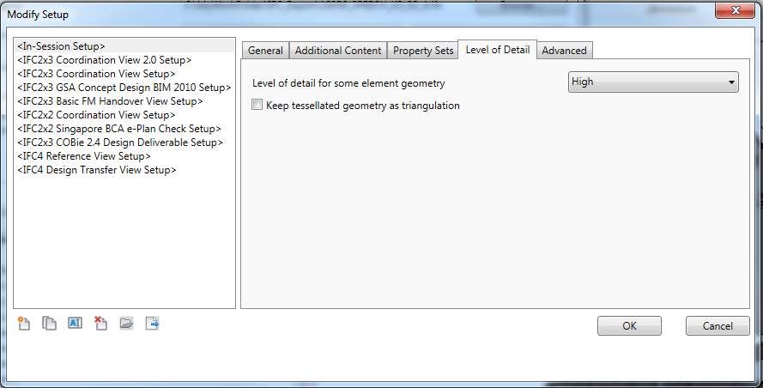

Д) **Advanced:**

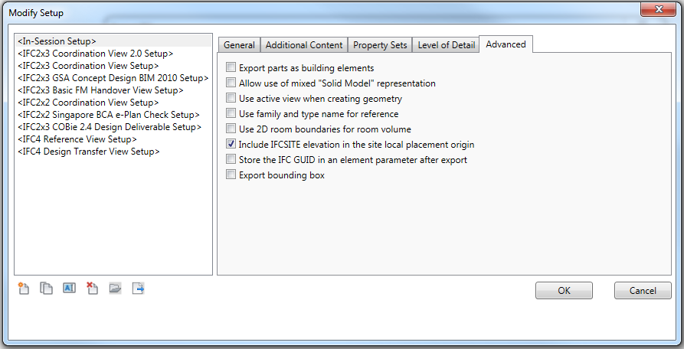

* **Export parts as building elements –** Если в модели присутствуют элементы разделённые на «Части», то необходимо использовать эту опцию.

***ВАЖНО****:* При использование в проекте параметров, отличных от параметров, указанных в файле IFCMRGroup_PROPERTY, Исполнителю необходимо откорректировать файл IFCMRGroup_PROPERTY под актуальные параметры. [Подробнее про настройку экспорта…](https://knowledge.autodesk.com/ru/support/revit-products/learn-explore/caas/CloudHelp/cloudhelp/2018/RUS/Revit-DocumentPresent/files/GUID-E029E3AD-1639-4446-A935-C9796BC34C95-htm.html)